****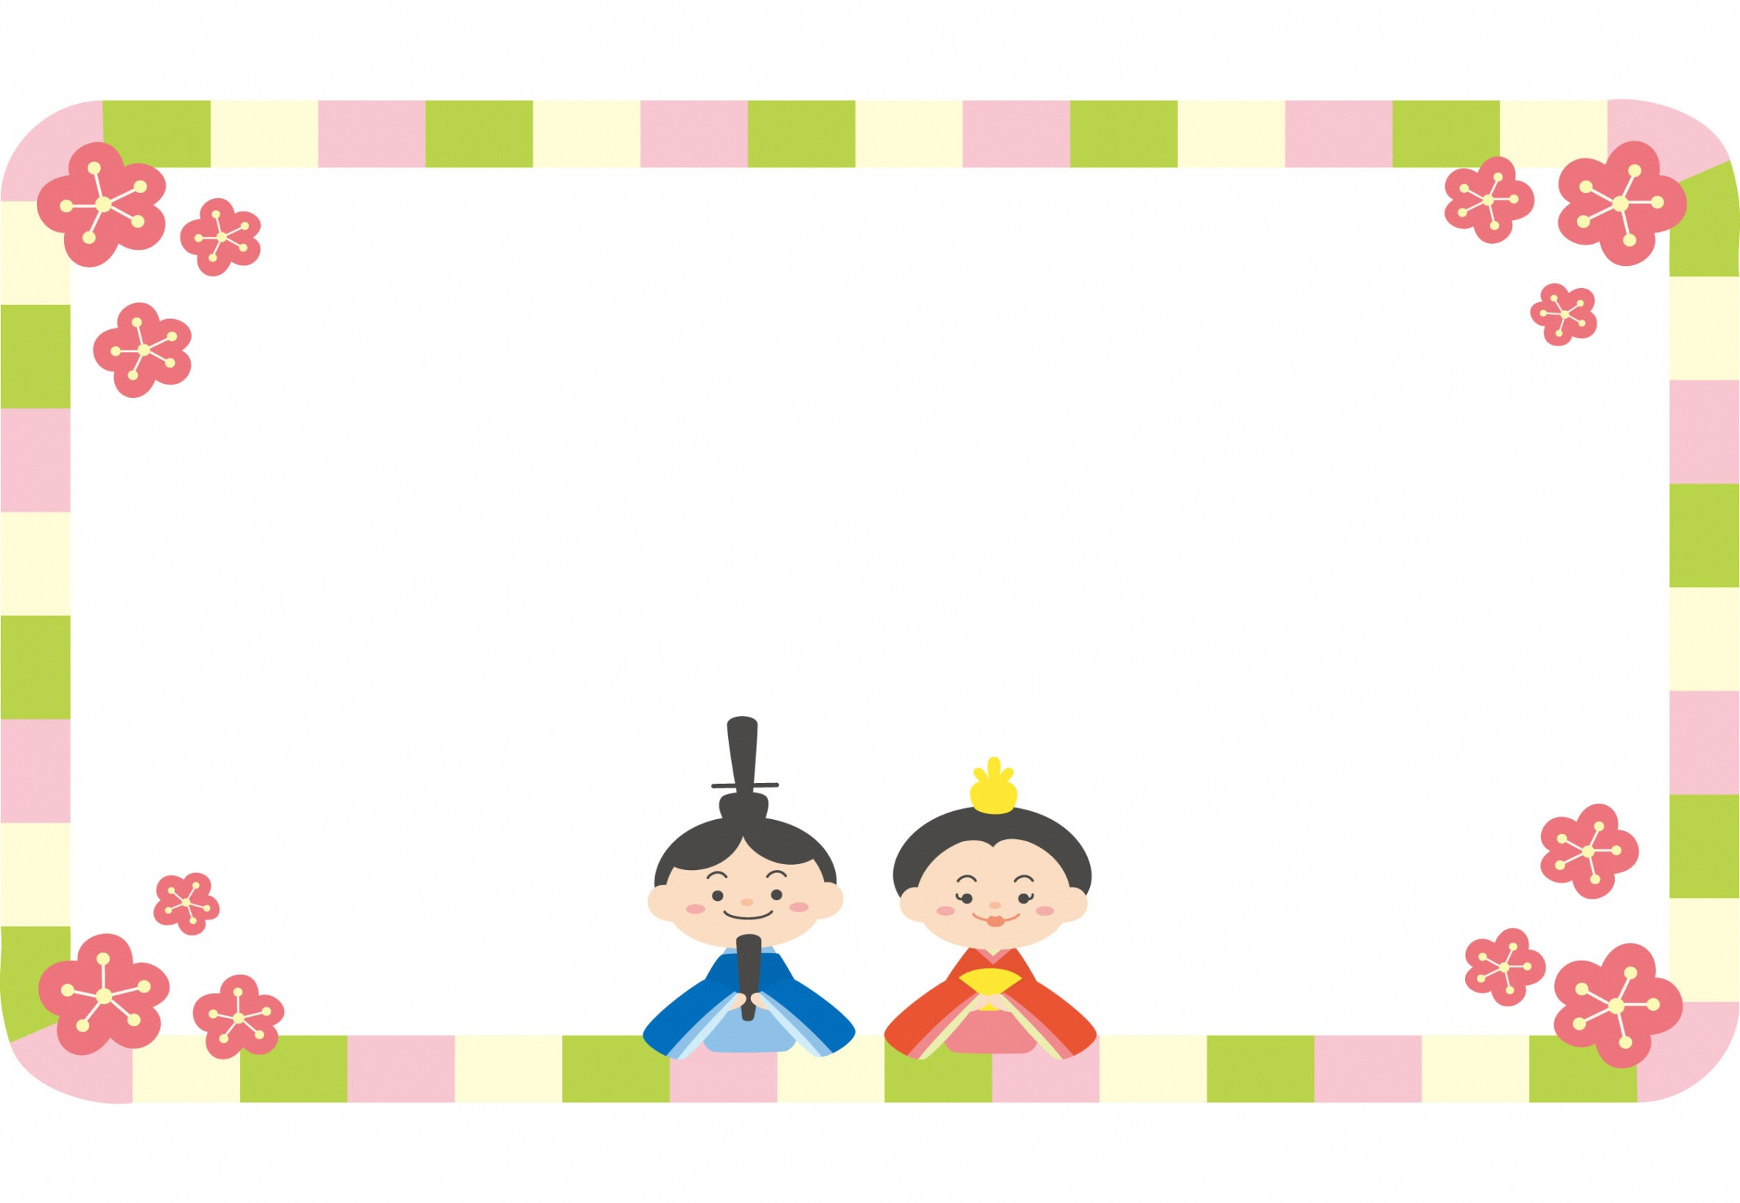

**21（）**

**～33（）**

**のししのに、おひなさまをします。**

**おをかいたり、をかいたりしてください。**

**できたら、ひなだんにはってください。**

**みんなのおひなさまでひなだんをさせよう！**

**西尾市立吉良図書館**

**おひなさまにをかこう！**